荣耀集团集中采购平台操作手册
公开招标-在线报名

广联达科技股份有限公司
2019年7月

一、在线报名
1、操作页面：

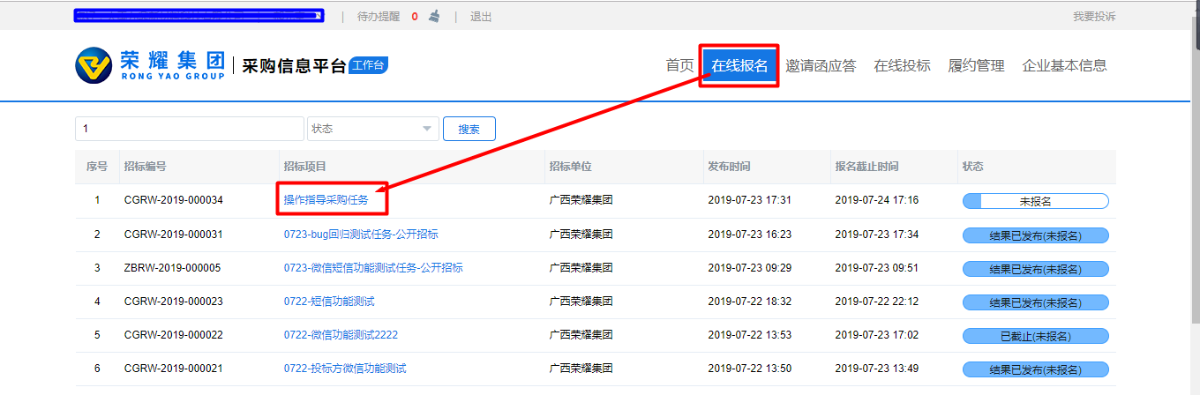
2、操作说明
2.1在线报名页签中，点击状态为未报名的招标项目，进行报名操作，查看招标公告后无疑义点击报名即可完成在线报名操作。
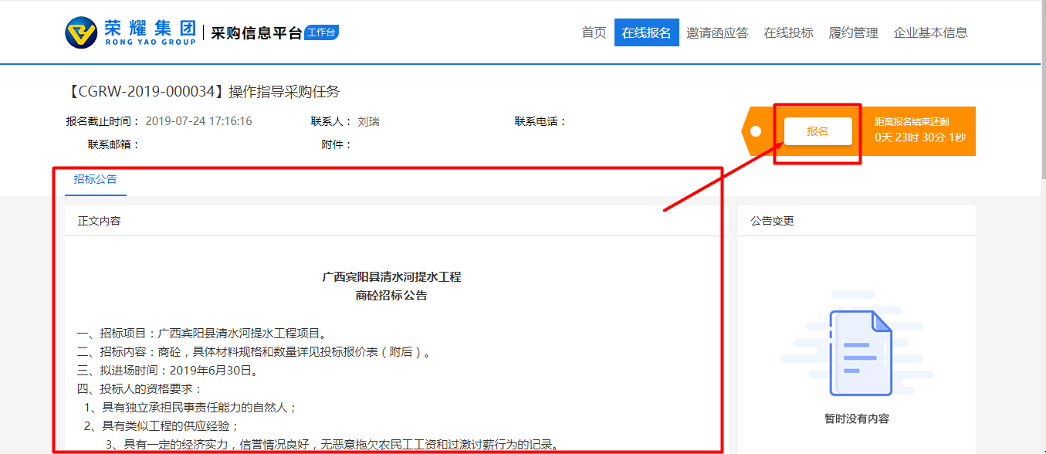
2.2当您对公告内容有疑问时，可在下图位置输入问题，需要附件时可上传附件，问题编辑完后点击提交，采购方即可接收到问题
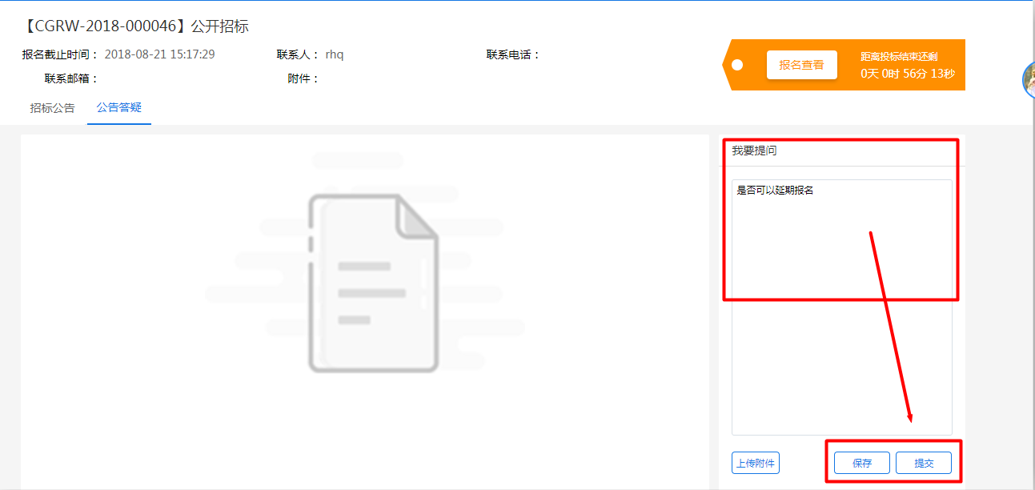
问题提交后，采购方进行答疑，答疑后，页面如下图。
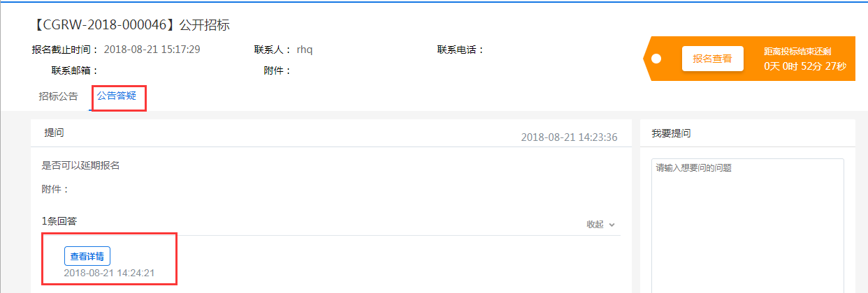
点击【查看详情】，即可查看采购方的答疑内容。
2.3资审结果
采购方发布资审结果后，您可在下图位置查看本企业资格审查结果。
